11/06/2018

IW-Studio di fattibilità

# Diario delle modifiche

|  |  |  |
| --- | --- | --- |
| Data | Descrizione | Autore |
| 11/06/2018 | Creazione documento e stesura dei capitoli: Scopo del documento, Riferimenti, Descrizione. | Simone Ballarin |
| 12/06/2018 | Stesura capitoli: Studio del Dominio. | Simone Ballarin |
|  |  | Simone Ballarin |
|  |  | Simone Ballarin |

# Scopo del documento

Il seguente documento *Studio di fattibilita’* ha lo scopo di fornire una macro descrizione ed un primo approccio relativo ai benefici ed ai costi di una eventuale progettazione, implementazione e messa in produzione di un Identity Wallet (IW) che dovrà funzionare nel contesto di un’estensione del prodotto MonoKee basata su blockchain.

# Riferimenti

1. Blockchain: The Dawn of Decentralized Identity (G00303143), Homan Farahmand per Gartner

# Descrizione

Il progetto ha come scopo la creazione di un Identity Wallet (IW). L’applicativo si colloca nel contesto di un’estensione del servizio Monokee basato su blockchain. L’estensione offre un sistema di Identity Access Management (IAM) composto da quattro principali fattori:

1. Identity Wallet (IW)
2. Service Provider (SP)
3. Identity Trust Fabric (ITF)
4. Trusted Third Party (TTP)

In sintesi l’estensione dovrà operare al fine di fornire la possibilità ad un utente di registrare e gestire la propria identità automatamente tramite l’IW, mandare i propri dati (IPP) all’ITF la quale custodirà la sua identità e farà da garante per le asserzioni proveniente dai TTP. Inoltre il SP dovrà essere in grado con le informazioni provenienti da IW e ITF di garantire o meno l’accesso ai propri servizi.

Il software IW, più dettagliatamente, dovrà assolvere ai seguenti compiti:

nell’ambito della registrazione di un utente il Wallet deve:

* generare e immaganizzare in locale una chiave pubblica;
* generare e immaganizzare in locale una chiave private;
* creare l’hash della chiave la chiave pubblica e inviare l’hash all’ITF;
* incrementare le informazioni (PII) relative alle identità che il Wallet gestisce.

Nell’ambito della presentazione dei dati ad un Service Provider deve:

* invio della chiave pubblica al service provider;
* invio di un puntatore all’hash della chiave pubblica interna al ITF;
* invio di altre informazioni utili presenti nel ITF (quali ulteriori layer di sicurezza, i.e. impronta digitale, QR code, autentificazione multi fattore)

nell’ambito della richiesta di accesso ad un servizio deve:

* inviare una richiesta di accesso ad un servizio con i dati relativi all’identità al Service Provider;
* attendere la risposta del Service Provider.

# Studio del dominio

## Dominio applicativo

L’applicativo IW dovrà essere usato in un contesto prevalentemente lavorativo. Non si escludono però ulteriori applicazione future in ambito Consumer. In ogni caso il software dovrà poter essere usato da utenti senza specifiche conoscenze informatiche e con minimo training tecnologico. Dato il contesto applicativo il software dovrà essere il più accessibile e semplice possibile. Per queste ragioni si pensa ad un suo utilizzo prevalentemente in ambito mobile, anche se non si esclude a priori la possibilità di una versione Desktop. L’applicativo mobile deve essere disponibile per la più ampia gamma di utenti possibili.

## Dominio tecnologico

L’applicativo quindi dovrà essere fruibile tramite un’applicazione mobile multipiattaforma sviluppabile entro i limiti temporali della durata dello stage. Per queste ragioni lo studio del dominio tecnologico si incentrerà principalmente su tecnologie cross-platform. Verrà comunque tenuto in considerazione anche lo sviluppo nativo.

### Studio diffusione sistemi operativi mobili

Procedo di seguito ad un’analisi sulla diffusione dei vari sistemi operativi mobili. I dati di seguito riportati provengono da Kantar società di analisi inglese e fanno riferimento al trimestre che va da novembre 2016 a gennaio 2017.

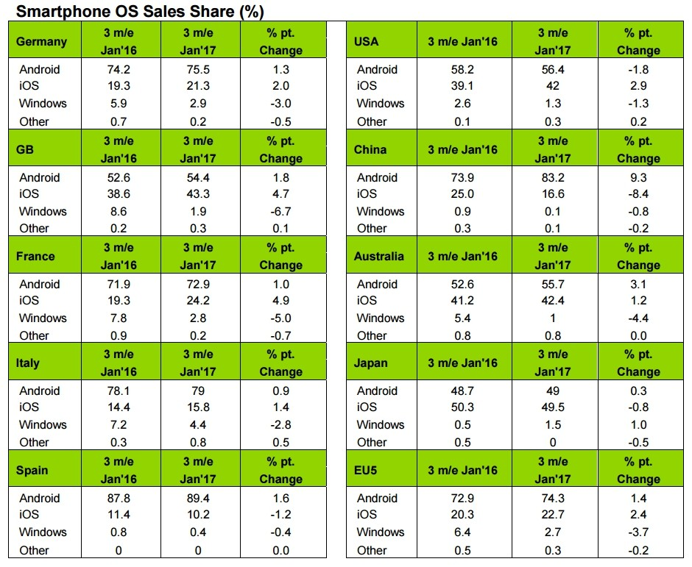

Da come si può evincere dai dati, Android, iOS, Windows Phone rappresentano, in questa sequenza ed in ogni mercato, i sistemi più diffusi. I restanti sistemi non raggiungono cifre significative. Ponendo maggiore attenzione ai primi tre sistemi si nota come Android nell’area EU5 rappresenti i ¾ del mercato. In Giappone, Stati Uniti, Australia e Gran Bretagna invece la situazione risulta più bilanciata con una sostanziale parità. Windows Phone in ogni mercato si pone in terza posizione con percentuali che non superano mai l’otto percento. Individuando nell’area EU5 il principale mercato per MonoKee si ritiene che il prodotto IW debba essere sviluppato per i sistemi Android e iOS, dando la precedenza al primo. Non si ritiene necessario lo sviluppo di un’applicazione Windows Phone in quanto difficilmente attuabile nei tempi dello stage.

### Tecnologie per lo sviluppo

Segue un approfondimento relativo alle potenziali tecnologie con cui sviluppare l’IW. Data la necessità di sviluppare sia per Android, che per iOS l’analisi si concentrerà principalmente su piattaforme cross-platform senza comunque ignorare la possibilità di sviluppi nativi.

#### Piattaforme multi piattaforma

Tra le principali alternati multi piattaforma si ritengono particolarmente interessanti le seguenti:

* React Native;
* Cordova;
* Xamarin;
* Fuse Tools;

Segue un’analitica descrizione delle varie piattaforme.

**React Native**: è un tool di sviluppo mobile derivato da React. Il progetto e sviluppato e mantenuto da Facebook. React Native si focalizza nello sviluppo di UI tramite componenti scritti in JavaScript, su un approccio funzionale e flusso di dati unidirezionale. A differenza di React, React Native non manipola il DOM del browser, ma una struttura diversa. I componenti non vengono scritti a partire da elementi HTML o simili (i.e. Bootstrap o Grommet), ma bensì a partire da un set di componenti base presenti nella libreria. La libreria permette di sviluppare applicazioni per iOS e Android.

**Cordova:** è un framework open-source per lo sviluppo di applicazione mobili. Permette di usare tecnologie web ampiamente utilizzate, quali HTML5, CSS3, Javascript, per la codifica. Il software così prodotto verrà eseguito in appositi wrapper diversi per ogni piattaforma, quindi in maniera non nativa. Il framework è sviluppato da Apache ed ormai ha raggiunto un elevato grado di maturità. Rappresenta uno dei primi framework per lo sviluppo multi piattaforma.

**Xamarin:**

## Studio dei costi